09.08.2025 | ab 20:30  Sommerkino  Kunst & Kultur  Sommerkino unter dem Klosterhimmel – der besondere Filmabend  Wenn die Sonne langsam hinter dem Christus-Pavillon versinkt und der Innenhof in warmes Abendlicht getaucht wird, beginnt bei uns die Kinozeit.  Das Sommerkino ist für alle, die Lust auf Gemeinschaft, Kultur und besondere Sommerabende haben.  Gezeigt wird ein deutscher Film aus dem Jahr 2012, in dem es darum geht, dass die Liebe von Jesus mir persönlich gilt.  🎬 Eintritt frei |  | 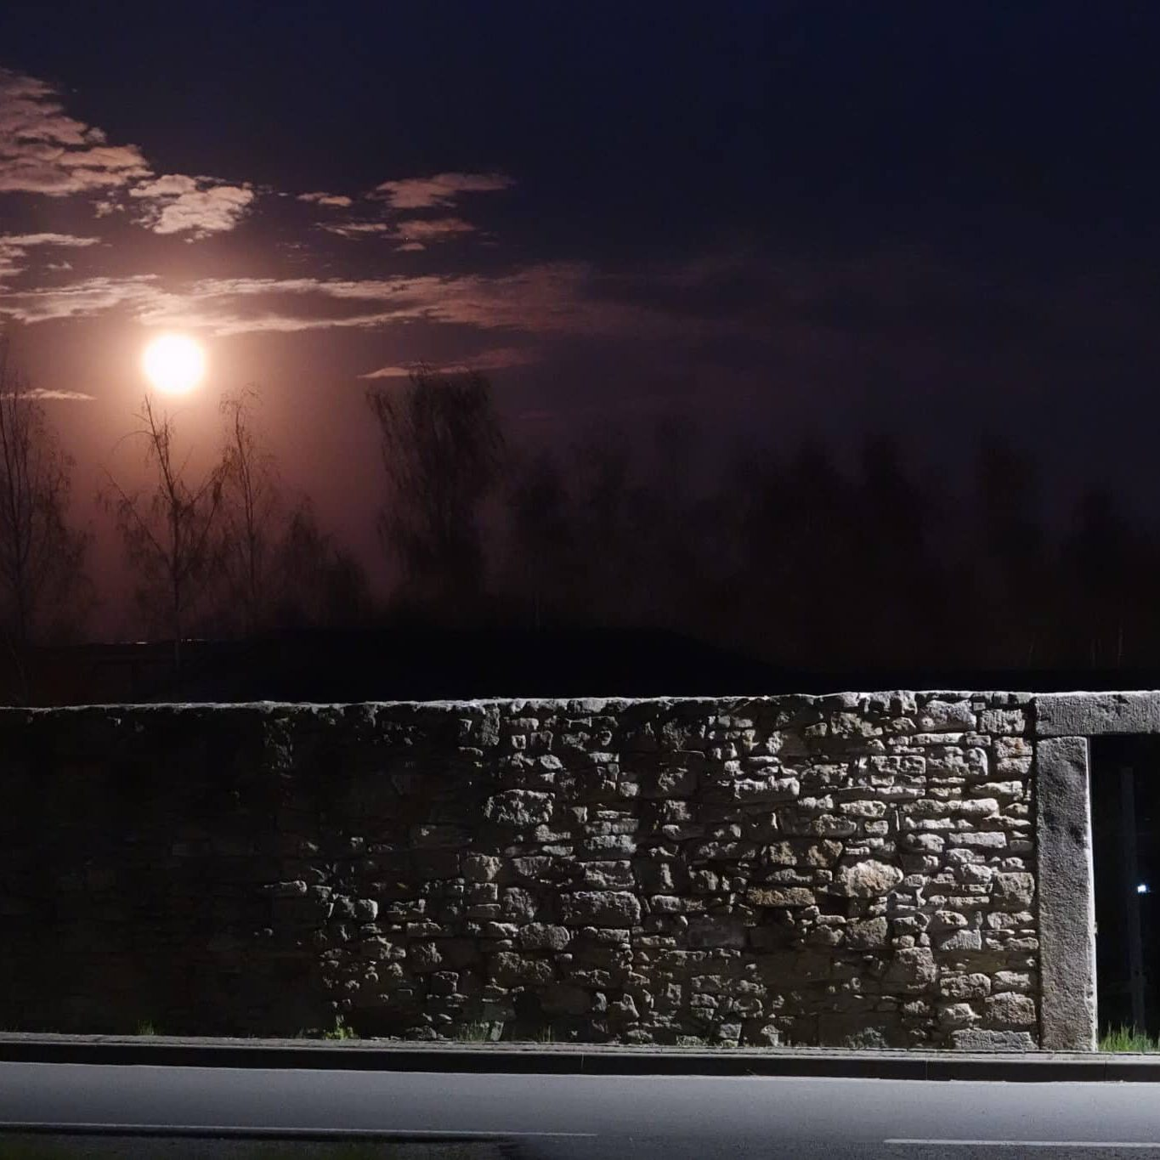    Hier anmelden

